作业 HW5* 实验报告
姓名：李盛鹏 学号：2351136 日期：2024年12月17日
# 实验报告格式要求按照模板（使用Markdown等也请保证报告内包含模板中的要素）
# 对字体大小、缩进、颜色等不做强制要求（但尽量代码部分和文字内容有一定区分，可参考vscode配色）
# 实验报告要求在文字简洁的同时将内容表示清楚
# 报告内不要大段贴代码，尽量控制在20页以内

- 涉及数据结构和相关背景
# 题目或实验涉及数据结构的相关背景
2. 实验内容
2.1 最大子段和（题目名字）
2.1.1 问题描述
# 简短地描述题目（可复制题目要求）
设计一个栈，支持以下操作：

- push(x)：将元素 x 压入栈中。
- pop()：弹出并返回栈中出现频率最高的元素。如果存在多个元素频率相同，则返回最近压入栈的元素。

2.1.2 基本要求
# 简短地描述题目要求

- 实现一个类 FreqStack，包含两个方法：push(x) 和 pop()。
- push(x) 方法将元素 x 压入栈中。
- pop() 方法弹出并返回栈中出现频率最高的元素。如果存在多个元素频率相同，则返回最近压入栈的元素。
- 要求 push 和 pop 操作的时间复杂度均为 O(1)。

2.1.3 数据结构设计
# 图、描述均可
# 贴出数据结构定义代码（变量、结构体或类）并使用注释辅助说明
# 例如
// Definition for a binary tree node.
struct TreeNode {
int data; // 节点元素
TreeNode *lchild; // 左孩子节点指针
TreeNode *rchild; // 有孩子指针
TreeNode(int x = 0, TreeNode *left = nullptr, TreeNode *right = nullptr);
~TreeNode();
};

为了实现 FreqStack，我们需要以下数据结构：

- unordered_map<int, int> freq：用于记录每个元素的频率。
- unordered_map<int, stack<int>> group：用于记录每个频率对应的元素栈，栈中存储的是相同频率的元素，且按照压入顺序排列。
- int maxFreq：用于记录当前栈中元素的最大频率。
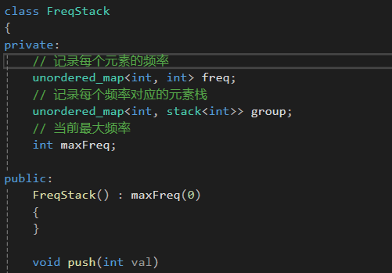

2.1.4功能说明（函数、类）
# 推荐使用代码+注释的形式，清晰描述函数功能、输入内容和输出/返回内容
# 不要直接贴函数实现代码，请选择关键代码/伪代码展示并用注释辅助说明
# 例如
/**
* @brief 二叉树指令构造
* @param order 构造指令列表
* @param index 当前节点序号
* @return 子树根节点指针
*/
TreeNode *buildTreeDFS(const std::vector<int> &order, int &index) {
if (子树为空) {
返回空指针 // 返回空指针给父节点
}
// 构造以当前节点为根节点的子树并返回
return new TreeNode(order[index ++], buildTreeDFS(order, index), buildTreeDFS(order, index));
}

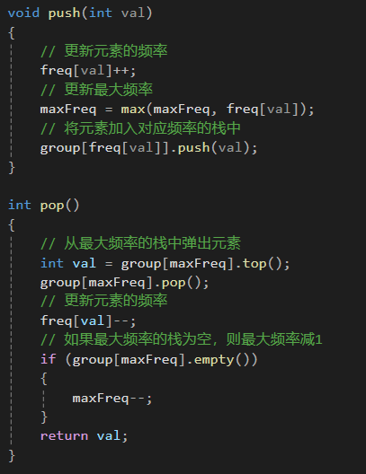
2.1.5 调试分析（遇到的问题和解决方法）
# 简要描述调试过程
# 可以使用图片辅助说明

问题一：如何高效地找到频率最高的元素
在 pop() 操作中，我们需要找到栈中频率最高的元素。如果直接遍历所有元素来查找频率最高的元素，时间复杂度会较高。
解决方案：使用 unordered_map<int, stack<int>> group 来记录每个频率对应的元素栈。这样，我们可以通过 maxFreq 直接找到频率最高的元素栈，并在 O(1) 时间内弹出栈顶元素。
问题二：如何处理相同频率的元素
如果多个元素的频率相同，我们需要返回最近压入栈的元素。
解决方案：在 group 中，每个频率对应的栈按照元素压入的顺序存储。这样，栈顶元素就是最近压入的元素，确保了在相同频率的情况下，返回的是最近压入的元素。

2.1.6 总结和体会
# 可以说说做此题的收获、分析这道题目的难点和易错点（数据边界、对算法效率的要求等）

通过这道题，我学习了如何设计一个高效的数据结构来支持特定的操作。FreqStack 的设计利用了哈希表和栈的结合，使得 push 和 pop 操作都能在 O(1) 时间内完成。
哈希表的应用
哈希表在这道题中起到了关键作用，用于记录每个元素的频率以及每个频率对应的元素栈。通过哈希表，我们可以快速查找和更新元素的频率，并且能够高效地管理不同频率的元素。
栈的特性
栈的特性（后进先出）在这道题中得到了充分利用。通过将相同频率的元素存储在栈中，我们可以确保在相同频率的情况下，返回的是最近压入的元素。
时间复杂度的优化
通过合理的数据结构设计，我们成功地将 push 和 pop 操作的时间复杂度优化到了 O(1)，这在实际应用中是非常高效的。这种优化思路在设计其他数据结构时也具有借鉴意义。

2.2 题目二
2.2.1问题描述
给定两个二维数组 old_chart 和 new_chart，分别表示错误的座位安排和正确的座位安排。每个座位上有一个学生的名字。要求计算将错误的座位安排调整为正确的座位安排所需的最少交换次数。
2.2.2基本要求
- 输入两个二维数组 old_chart 和 new_chart，分别表示错误的座位安排和正确的座位安排。
- 输出将错误的座位安排调整为正确的座位安排所需的最少交换次数。
- 要求交换次数最少，且每次交换只能交换两个学生的位置

2.2.3数据结构设计
为了实现座位交换的最小次数，我们需要以下数据结构：
- vector<string> old_vec：用于将错误的座位安排转换为一维数组。
- vector<string> new_vec：用于将正确的座位安排转换为一维数组。
- map<string, int> mp：用于记录每个学生在错误座位安排中的位置。

2.2.4功能说明（函数、类）
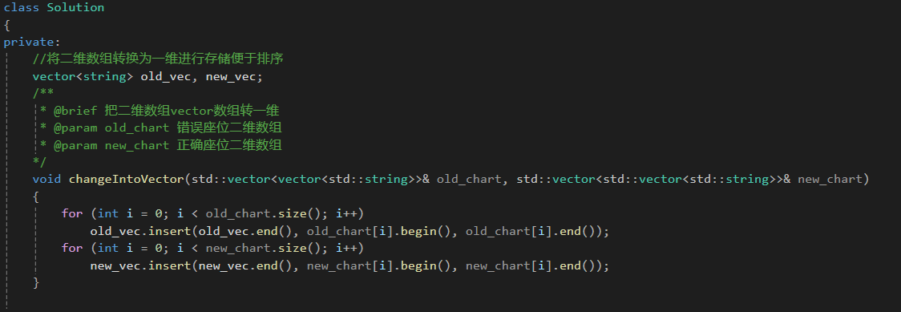
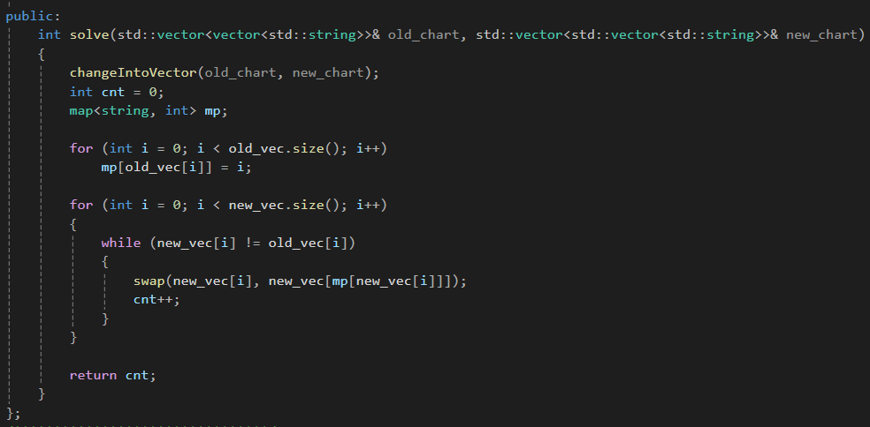
2.2.5调试分析（遇到的问题和解决方法）
问题一：如何将二维数组转换为一维数组
为了方便处理座位安排，我们需要将二维数组转换为一维数组。这样可以简化交换操作的实现。
解决方案：使用 changeIntoVector 函数将二维数组 old_chart 和 new_chart 转换为一维数组 old_vec 和 new_vec。
问题二：如何记录每个学生在错误座位安排中的位置
为了能够快速找到每个学生在错误座位安排中的位置，我们需要一个映射表。
解决方案：使用 map<string, int> mp 记录每个学生在错误座位安排中的位置。这样在交换时可以快速找到目标位置。
问题三：如何计算最少的交换次数
我们需要确保每次交换都能将座位安排向正确的方向推进，并且交换次数最少。
解决方案：通过遍历 new_vec，如果当前位置的学生不正确，则交换当前位置的学生和目标位置的学生，直到座位安排正确。每次交换都记录一次，最终返回总的交换次数。

2.2.6总结和体会
通过这道题，我学习了如何通过交换操作将错误的座位安排调整为正确的座位安排，并且计算最少的交换次数。
二维数组转换为一维数组
将二维数组转换为一维数组可以简化问题的处理，尤其是在需要对元素进行排序或交换时。这种方法在处理类似问题时非常有用。
哈希表的应用
哈希表在这道题中用于记录每个学生在错误座位安排中的位置，使得在交换时能够快速找到目标位置。哈希表的高效查找特性在这类问题中非常有用。
贪心算法的应用
这道题的解决方案可以看作是一种贪心算法，每次交换都尽量将座位安排向正确的方向推进。通过这种方式，我们可以确保交换次数最少。
时间复杂度的优化
通过合理的数据结构设计和算法实现，我们成功地将交换操作的时间复杂度优化到了 O(n)，这在实际应用中是非常高效的。这种优化思路在设计其他算法时也具有借鉴意义。

2.3 题目三
2.3.1问题描述
设计一个二叉排序树（Binary Search Tree, BST），支持以下操作：
- 插入：将一个值插入到二叉排序树中。
- 删除：从二叉排序树中删除一个值。
- 查询：查询某个值在二叉排序树中的个数。
- 查找最小值：查找二叉排序树中的最小值。
- 查找前驱：查找某个值的前驱（即小于该值的最大值）。

2.3.2基本要求
- 实现一个类 BST，包含上述操作的函数。
- 每个操作的时间复杂度应尽量优化，尤其是插入、删除和查询操作。
- 如果某个操作无法完成（如删除一个不存在的值），返回特定的错误信息（如 "None"）。

2.3.3数据结构设计
为了实现二叉排序树，我们需要以下数据结构：
- TreeNode：表示二叉排序树的节点，包含以下成员：
- int val：节点的值。
- int count：该值的个数（用于处理重复值）。
- TreeNode* left：左子节点指针。
- TreeNode* right：右子节点指针。
- BST：表示二叉排序树，包含以下成员：
- TreeNode* root：根节点指针。
- 插入、删除、查询、查找最小值、查找前驱等操作的函数。

2.3.4功能说明（函数、类）
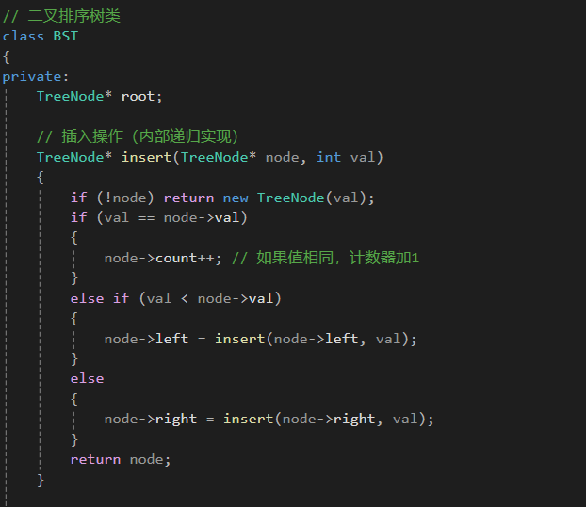
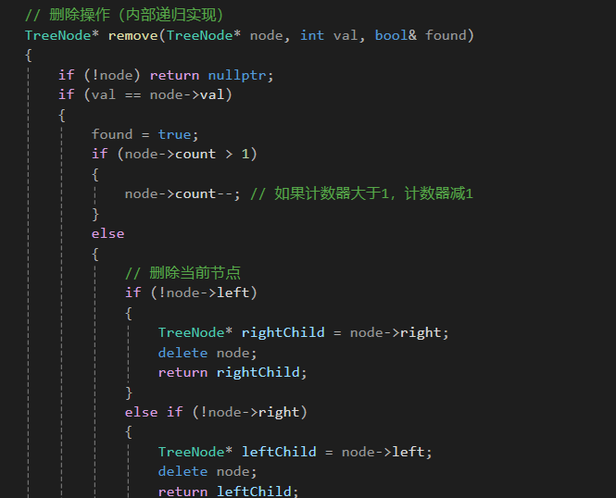
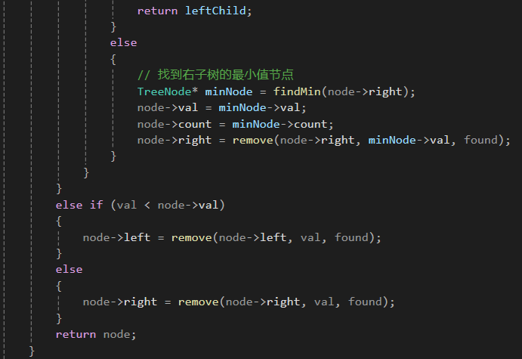
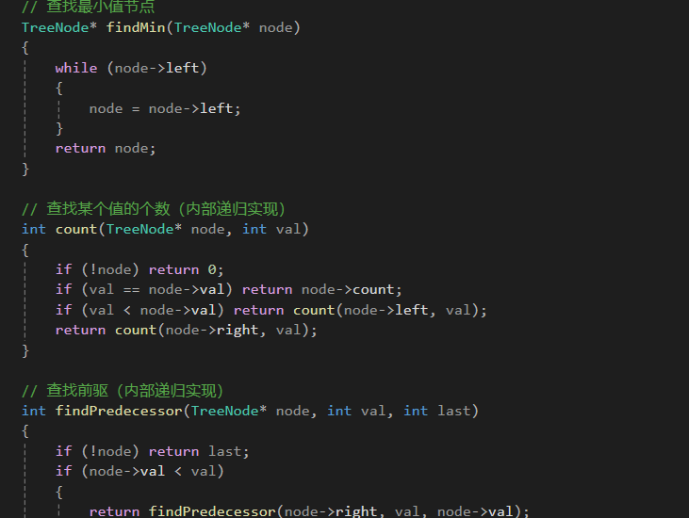
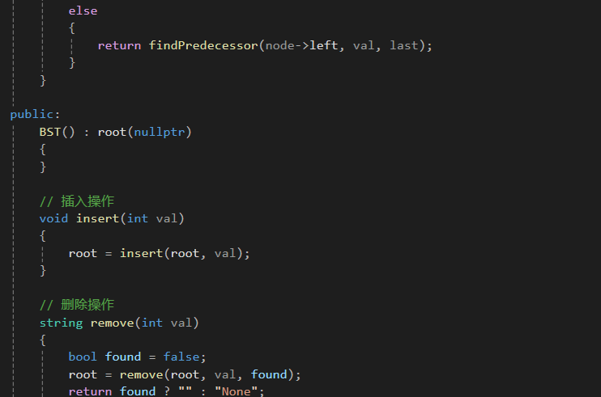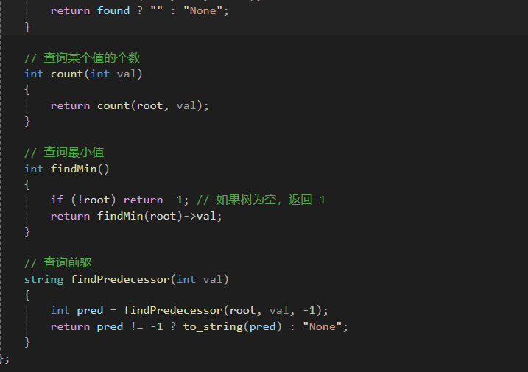
2.3.5调试分析（遇到的问题和解决方法）
问题一：如何处理重复值
在二叉排序树中，可能会有多个相同的值。我们需要记录每个值的个数，以便在删除时能够正确处理。
解决方案：在 TreeNode 中增加一个 count 字段，用于记录该值的个数。在插入时，如果遇到相同的值，则增加 count；在删除时，如果 count 大于 1，则减少 count，否则删除节点。
问题二：如何删除节点
删除节点时，需要考虑三种情况：
- 节点没有子节点。
- 节点只有一个子节点。
- 节点有两个子节点。
解决方案：对于没有子节点的节点，直接删除；对于只有一个子节点的节点，用子节点替换当前节点；对于有两个子节点的节点，找到右子树的最小值节点，用该节点的值替换当前节点的值，然后删除右子树的最小值节点。
问题三：如何查找前驱
查找前驱时，需要找到小于给定值的最大值。
解决方案：通过递归遍历二叉排序树，如果当前节点的值小于给定值，则继续向右子树查找；否则向左子树查找。记录最后一次小于给定值的节点值作为前驱。

2.3.6总结和体会
通过这道题，我学习了如何设计和实现一个二叉排序树，并且掌握了插入、删除、查询、查找最小值和查找前驱等操作的实现方法。
二叉排序树的特性
二叉排序树的特性使得插入、删除和查询操作的时间复杂度为 O(log n)，在处理大量数据时非常高效。通过合理的数据结构设计，我们可以充分利用二叉排序树的特性来优化算法。
递归的应用
在二叉排序树的操作中，递归是非常重要的工具。通过递归，我们可以简洁地实现插入、删除和查询等操作，并且能够处理树的深度遍历。
时间复杂度的优化
通过合理的数据结构设计和算法实现，我们成功地将插入、删除和查询操作的时间复杂度优化到了 O(log n)，这在实际应用中是非常高效的。这种优化思路在设计其他数据结构时也具有借鉴意义。
2.4 题目四
2.4.1问题描述
给定一个整数数组 nums，要求找到一个子序列，使得该子序列的和不超过给定的目标值 query，并且该子序列的长度尽可能长。输出每个查询的最长子序列的长度。
2.4.2基本要求
- 输入一个整数数组 nums 和一个查询数组 queries，每个查询表示一个目标值。
- 对于每个查询，输出满足条件的最长子序列的长度。
- 要求算法的时间复杂度尽量优化，尤其是对于大规模数据。

2.4.3数据结构设计
- int nums[1000]：用于存储输入的整数数组。
- int preSum[1000]：用于存储排序后的前缀和数组。

2.4.4功能说明（函数、类）
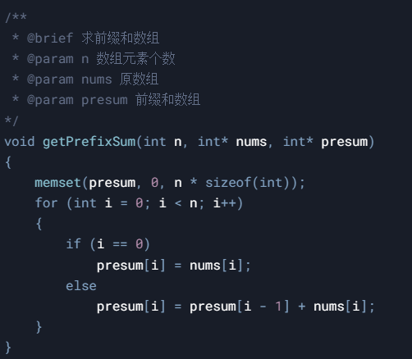
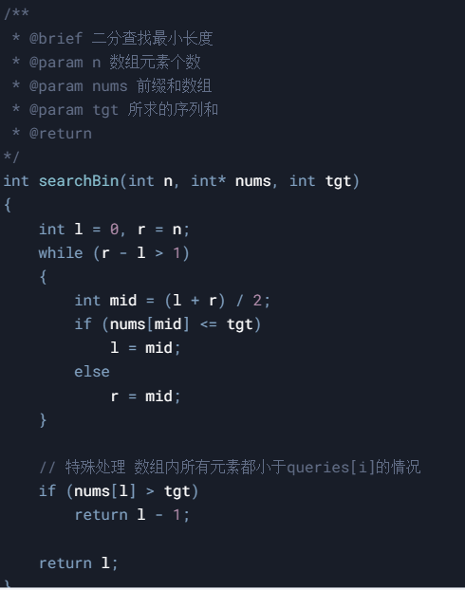
2.4.5调试分析（遇到的问题和解决方法）
问题一：如何计算前缀和
为了能够快速计算子序列的和，我们需要计算数组的前缀和。
解决方案：使用 getPrefixSum 函数计算前缀和数组 preSum，其中 preSum[i] 表示从数组第一个元素到第 i 个元素的和。
问题二：如何找到满足条件的最长子序列
对于每个查询，我们需要找到一个子序列，使得该子序列的和不超过目标值，并且长度尽可能长。
解决方案：使用二分查找 searchBin 函数在前缀和数组中查找满足条件的最长子序列。通过二分查找，我们可以在 O(log n) 的时间内找到满足条件的最长子序列的长度。
问题三：如何处理特殊情况
如果数组中的所有元素都小于目标值，我们需要特殊处理这种情况。
解决方案：在 searchBin 函数中，如果 nums[l] > tgt，则返回 l - 1，表示没有找到满足条件的子序列。

2.4.6总结和体会
通过这道题，我学习了如何通过前缀和和二分查找来解决子序列和的问题，并且掌握了如何优化算法的时间复杂度。
前缀和的应用
前缀和是一种非常有用的技术，可以快速计算数组中任意子序列的和。通过预处理前缀和数组，我们可以在常数时间内计算任意子序列的和。
二分查找的优化
二分查找是一种高效的查找算法，可以在 O(log n) 的时间内找到满足条件的元素。通过二分查找，我们可以快速找到满足条件的最长子序列的长度。
时间复杂度的优化
通过合理的数据结构设计和算法实现，我们成功地将查询操作的时间复杂度优化到了 O(log n)，这在实际应用中是非常高效的。这种优化思路在设计其他算法时也具有借鉴意义。

- 实验总结
本次实验涵盖了多个与图论、树结构、排序、前缀和以及二分查找相关的算法问题。通过这些实验，我不仅加深了对这些数据结构和算法的理解，还学会了如何在实际问题中灵活应用它们。以下是对本次实验的总结和体会：

1. 图论与树结构的应用
在本次实验中，图论和树结构的问题占据了很大一部分。通过解决图的遍历、最小生成树、拓扑排序等问题，我加深了对图论算法的理解。
图的遍历：图的深度优先搜索（DFS）和广度优先搜索（BFS）是图论中最基础的算法。通过实验，我学会了如何在不同的遍历顺序下发现图的连通分量，并且理解了DFS和BFS在不同场景下的应用。
最小生成树（MST）：最小生成树算法（如Prim和Kruskal）在网络设计和资源分配中有着广泛的应用。通过实验，我学会了如何处理部分已连接的图，并通过最小生成树算法优化网络连接。
拓扑排序：拓扑排序是处理有向无环图（DAG）中依赖关系的重要工具。通过实验，我学会了如何将问题转化为图的拓扑排序问题，并通过Kahn算法或DFS实现拓扑排序。

2. 排序与前缀和的应用
排序和前缀和是处理数组和序列问题的常用技术。通过实验，我学会了如何通过排序和前缀和来优化算法的时间复杂度。
排序：在“和有限的最长子序列”问题中，排序是解决问题的关键步骤。通过将数组排序，我们可以更方便地计算前缀和，并利用二分查找来快速找到满足条件的最长子序列。
前缀和：前缀和是一种非常有用的技术，可以快速计算数组中任意子序列的和。通过预处理前缀和数组，我们可以在常数时间内计算任意子序列的和，从而优化算法的时间复杂度。

3. 二分查找的优化
二分查找是一种高效的查找算法，可以在 O(log n) 的时间内找到满足条件的元素。通过实验，我学会了如何将二分查找应用于不同的场景，并优化算法的时间复杂度。
二分查找的应用：在“和有限的最长子序列”问题中，二分查找是解决问题的关键。通过二分查找，我们可以在前缀和数组中快速找到满足条件的最长子序列的长度，从而将查询操作的时间复杂度优化到 O(log n)。

4. 数据结构的设计与优化
在实验中，我设计了多种数据结构来解决不同的问题，并通过优化数据结构和算法来提高程序的效率。
二叉排序树（BST）：通过设计二叉排序树，我学会了如何实现插入、删除、查询等操作，并且理解了二叉排序树在处理动态数据时的优势。
哈希表与栈的结合：在“最大频率栈”问题中，我设计了一个结合哈希表和栈的数据结构，使得 push 和 pop 操作都能在 O(1) 时间内完成。这种设计思路在处理需要频繁查找和插入的场景中非常有用。

